代码说明:  
算法流程如下图:

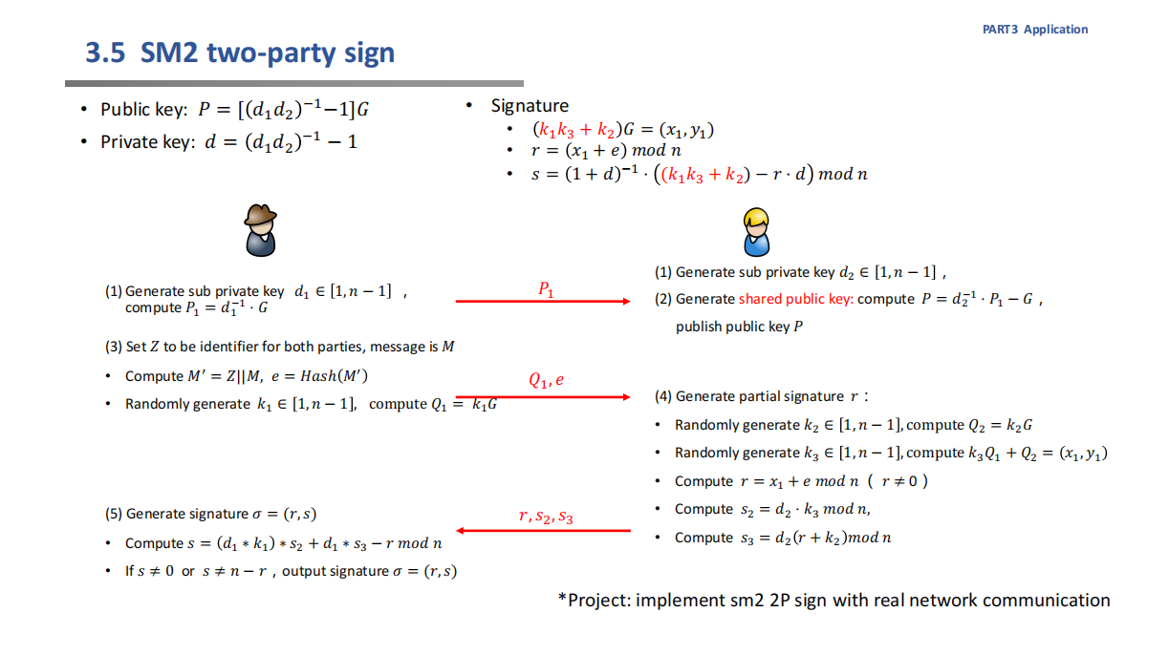

只需结合代码与该流程图，即可了解代码实现过程

运行指导:

1.密钥均为代码自行生成

2.可以通过修改M，Z参数对不同的ID（Z），消息（M）进行修改，其他参数为自行生成，故只需修改这两个参数进行验证

3.本次实验通过GMSSL里面的验证函数对签名进行验证，运行后最尾行输出验证结果